Guía N°1 Agosto Artes Visuales 1ro Medio:
Objetos Cotidianos

Nombre
Curso | Fecha
3ro medio D E | Semana lunes 03 al viernes 07 de agosto de 2020
Contenidos | Objetivos de Aprendizajes | Habilidades
Objetos Cotidiano | Reconocer estéticamente y explorar por medio de la investigación artística de los objetos que rodean la vida personal. | Analizar – expresar - apreciar

Querida y querido estudiante, desde la distancia te abrazo y te invito a continuar trabajando con más entusiasmo y alegría, confiando que pronto nos volveremos a ver.

En esta guía conoceremos sobre el Diseño Industrial…

¿Qué es el Diseño Industrial?

El diseño industrial es una actividad proyectual de diseño de productos seriados y/o industriales, que podemos diferenciar en dos tipos: bienes de consumo y bienes de capital. Es una de las múltiples herramientas que busca mejorar las cualidades de los productos industriales, poniendo énfasis en la forma, función y uso con un enfoque prioritario hacia el usuario. El diseño industrial busca satisfacer las necesidades de los usuarios como principal objetivo. Aunque este énfasis y enfoque no lo limita, ya que también es de su incumbencia el ciclo de vida del producto, el uso racional de materiales y recursos en su manufactura, las relaciones socioculturales del objeto con su entorno social, entre otros muchos.

Ejemplo de diseños de un exprimidor de limones:

Producto 1 Producto 2

Producto 3 Producto 4

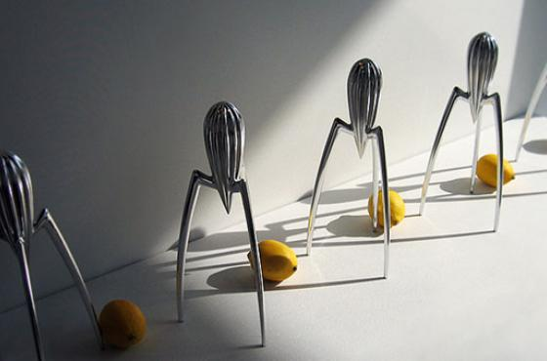
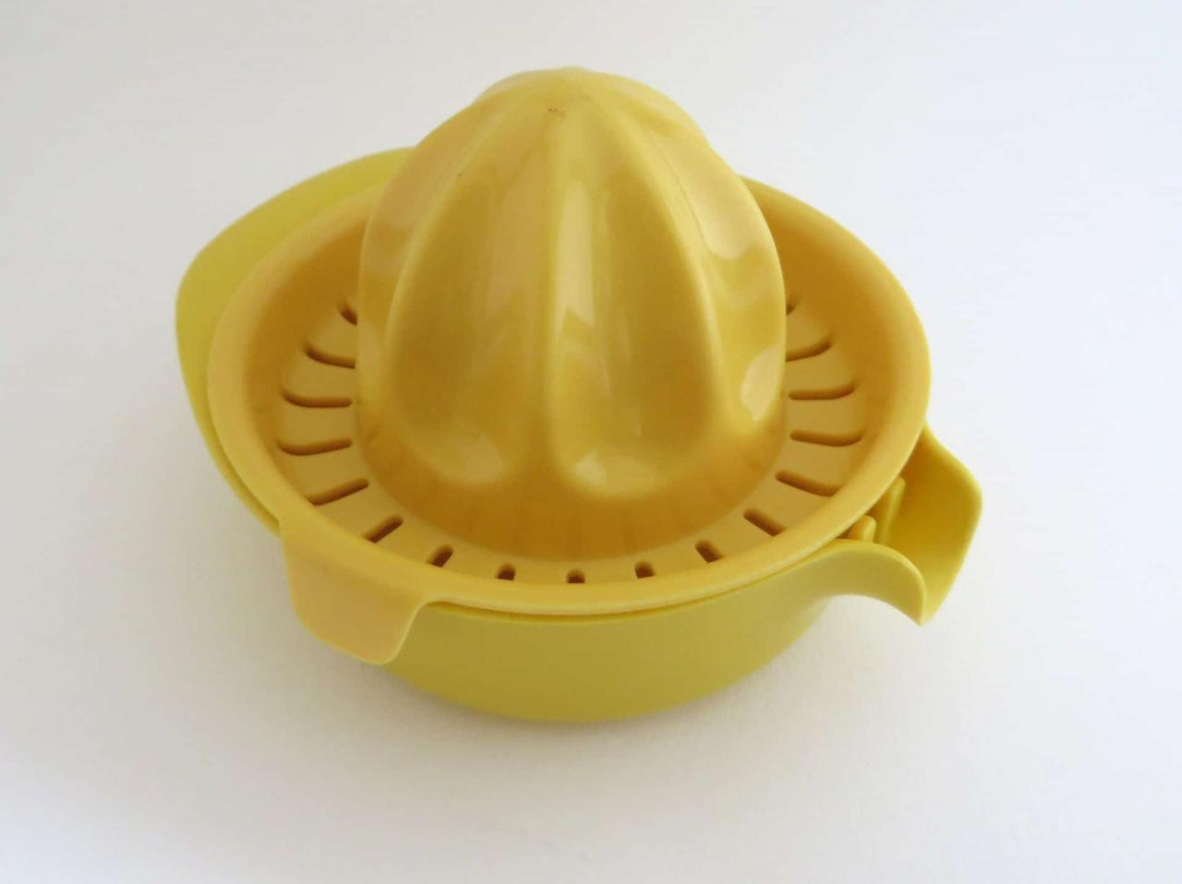

Producto 5 Producto 6

- Son todos diferentes, pueden variar en diseño, materialidad, pero todos cumplen la misma función que es… sacar el jugo del limón.

Actividad

De acuerdo a los ejemplos mostrados elige dos y compáralos en la siguiente tabla:

 | Producto N°____ | Producto N° ____
Función | Extraer jugo de un cítrico | Extraer jugo de un cítrico
Forma (cómo es su forma)
Uso (explicar qué se debe hacer para exprimir el jugo, como funciona)
Manufactura (Industrial/Artesanal)
Materialidad (de qué está hecho)
Ciclo de vida (se puede reutilizar, reusar, reciclar, no se puede, qué pasa si se rompe)

Si tienes dudas y/o preguntas escríbeme a arozas@sanfernandocollege.cl contesto los correos de lunes a viernes de 15:00 a 18:00 hrs. Recuerda SIEMPRE especificar tu nombre, apellido y curso junto a tu pregunta.

